

**NÚCLEO DE EDUCAÇÃO A DISTÂNCIA (NEAD)**

**Proposta do Projeto**

**APLICAÇÃO PRÁTICA**

**Turma: EIN422-60: Práticas de Programação em Sistemas Web**

**Professor: Miguel Carvalho**

**Semestre: 2021/2**

**Aluno(a): Alexsandro Marciel**

**Mat.:5405866**

**Contextualização:**

A Unidade Curricular **Práticas de Programação em Sistemas Web** prepara você para o mercado do trabalho aprimorando suas habilidades técnicas e comportamentais, ajudando a pensar em refletir sobre problemas/soluções práticos de programação em sistemas WEB.

1. **O print da tela do site:**

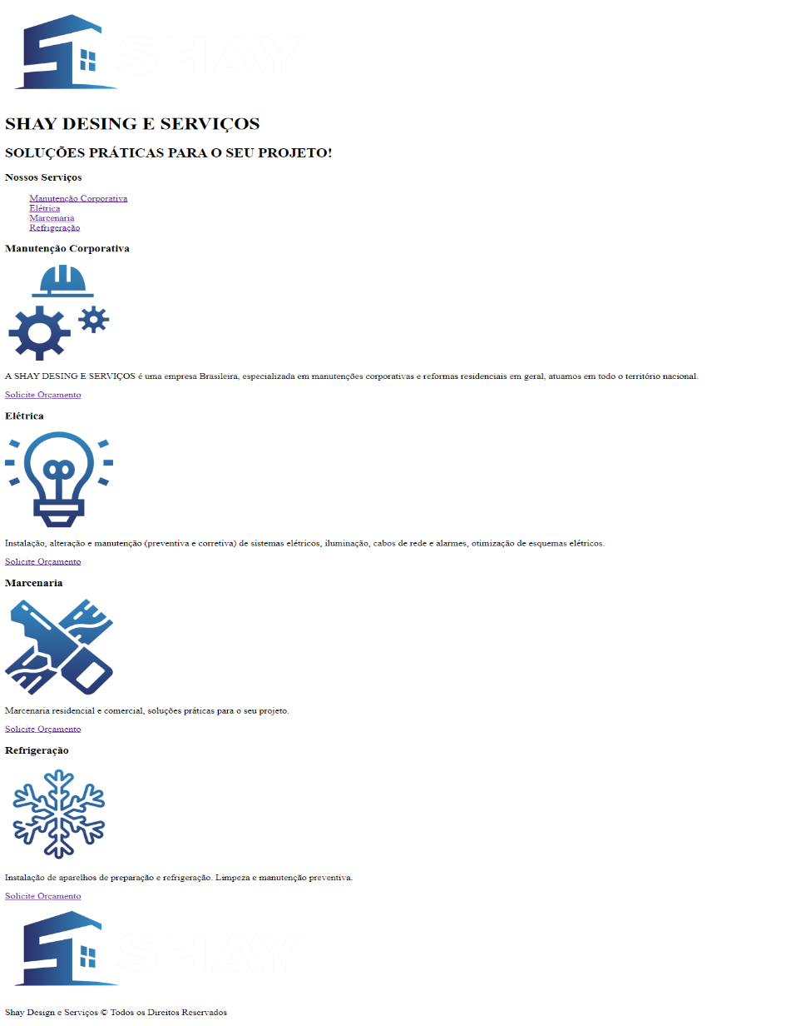

**Código:**

<!DOCTYPE html>

<html lang="pt-br">

<head>

    <meta charset="UTF-8">

    <meta name="viewport" content="width=device-width, initial-scale=1.0">

    <title>Ap1_SHAY DESING E SERVIÇOS</title>

</head>

<body>

    <header>

        <img src="LOGOTIPO-SHAY-HORIZONTAL-LETRAS-EM-NEGATIVO-d95e9eKbxvCVDv1W.png" alt="Logotipo">

        <h1>SHAY DESING E SERVIÇOS</h1>

        <h2>SOLUÇÕES PRÁTICAS PARA O SEU PROJETO!</h2>

        <h3>Nossos Serviços</h3>

        <ul>

            <a href="#Manutenção Corporativa">Manutenção Corporativa</a><br>

            <a href="#Elétrica">Elétrica</a><br>

            <a href="#Marcenaria">Marcenaria</a><br>

            <a href="#Refrigeração">Refrigeração</a><br>

        </ul>

    </header>

    <div id="Manutenção Corporativa">

        <h3>Manutenção Corporativa</h3>

        <img src="manutencao-A0xk9Q7W8QU54j98.png" alt="Manutenção Corporativa" title="Manutenção Corporativa">

        <p>A SHAY DESING E SERVIÇOS é uma empresa Brasileira, especializada em manutenções corporativas e reformas

            residenciais

            em geral, atuamos em todo o território nacional. </p>

        <a href="https://api.whatsapp.com/send?phone=5521983796683&text=Ol%C3%A1%252C%20gostaria%20de%20solicitar%20um%20or%C3%A7amento."

            target="_blank">Solicite Orçamento</a>

    </div>

    <div id="Elétrica">

        <h3>Elétrica</h3>

        <img src="ideias-A85a93nZKpcDQQ7M.png" alt="Elétrica" title="Elétrica">

        <p>Instalação, alteração e manutenção (preventiva e corretiva) de sistemas elétricos, iluminação, cabos de rede

            e alarmes, otimização de esquemas elétricos.</p>

        <a href="https://api.whatsapp.com/send?phone=5521983796683&text=Ol%C3%A1%252C%20gostaria%20de%20solicitar%20um%20or%C3%A7amento."

            target="_blank">Solicite Orçamento</a>

    </div>

    <div id="Marcenaria">

        <h3>Marcenaria</h3>

        <img src="carpintaria-YanWQjN71rUyMMze.png" alt="Marcenaria" title="Marcenaria">

        <p>Marcenaria residencial e comercial, soluções práticas para o seu projeto.</p>

        <a href="https://api.whatsapp.com/send?phone=5521983796683&text=Ol%C3%A1%252C%20gostaria%20de%20solicitar%20um%20or%C3%A7amento."

            target="_blank">Solicite Orçamento</a>

    </div>

    <div id="Refrigeração">

        <h3>Refrigeração</h3>

        <img src="frio-mp8kb01N3rup3eb1.png" alt="Refrigeração" title="Refrigeração">

        <p>Instalação de aparelhos de preparação e refrigeração. Limpeza e manutenção preventiva.</p>

        <a href="https://api.whatsapp.com/send?phone=5521983796683&text=Ol%C3%A1%252C%20gostaria%20de%20solicitar%20um%20or%C3%A7amento."

            target="_blank">Solicite Orçamento</a>

    </div>

    <footer>

        <img src="LOGOTIPO-SHAY-HORIZONTAL-LETRAS-EM-NEGATIVO-d95e9eKbxvCVDv1W.png" alt="Logotipo">

        <p>Shay Design e Serviços © Todos os Direitos Reservados</p>

    </footer>

</body>

</html>

Responda as seguintes perguntas:

1. Como você pretende contribuir com um mundo melhor através da tecnologia?

Apresentando de forma descomplicada, soluções para o dia a dia que tornem melhor a vida de todos.

1. Qual a importância das habilidades comportamentais?

As habilidades sociais ou comportamentais são qualidades imprescindíveis para o profissional do futuro.

As empresas não contratam mais apenas pelo conhecimento técnico que possuímos, mas tem-se dado importância também a habilidades que contribuam para um todo.

Profissionais que demonstram ser criativos, inovadores, adaptáveis a mudanças e se relaciona bem com colegas de trabalho, que tem a capacidade de se colocar no lugar do outro, tem espirito de grupo e visão sistêmica. Tem maior probabilidade de sucesso no mercado de trabalho.

1. Como um site pode ajudar uma pessoa, empresa ou projeto?

Um site além de ter um custo baixo se comparado a outras formas de divulgação garante visibilidade e credibilidade. Abre um novo caminho de divulgação, facilitando a implementação de estratégias de marketing digital e criando um canal de comunicação acessível a qualquer um.

Uma empresa por exemplo que não possui um site deixa dúvidas sobre a sua existência e legitimidade.